DIOK verliest in Amersfoort (33-13)
Na een weekje rust vanwege interlandrugby speelde DIOK dit weekend uit in Amersfoort tegen RC Eemland, een directe concurrent om de play-off plaatsen. Na een snelle 0-7 voorsprong, kon DIOK uiteindelijk met een 8-10 voorsprong de rust in. In de tweede helft lagen de verhoudingen geheel anders. Eemland toonde zich alsnog de betere en zo moest DIOK met een 33-13 nederlaag terug naar Leiden.
Net als tegen Ascrum twee weken terug zag DIOK ook in deze wedstrijd tot drie keer toe een speler met geel voor 10 minuten naar de kant gaan, tegenover 1 gele kaart voor Eemland. Daarmee manoeuvreerde DIOK zichzelf in een lastige positie en het werd gaandeweg de tweede helft duidelijk dat je dat tegen een ploeg als Eemland niet kunt veroorloven. Ondanks de nederlaag blijft DIOK keurig in de top 6 staan, al ziet het concurrenten HRC en ’t Gooi wel tot op 1 punt naderen. Komend weekend ontvangt DIOK thuis nummer 11 van de ranglijst RC The Hookers en DIOK zal met minder dan een overwinning geen genoegen nemen.
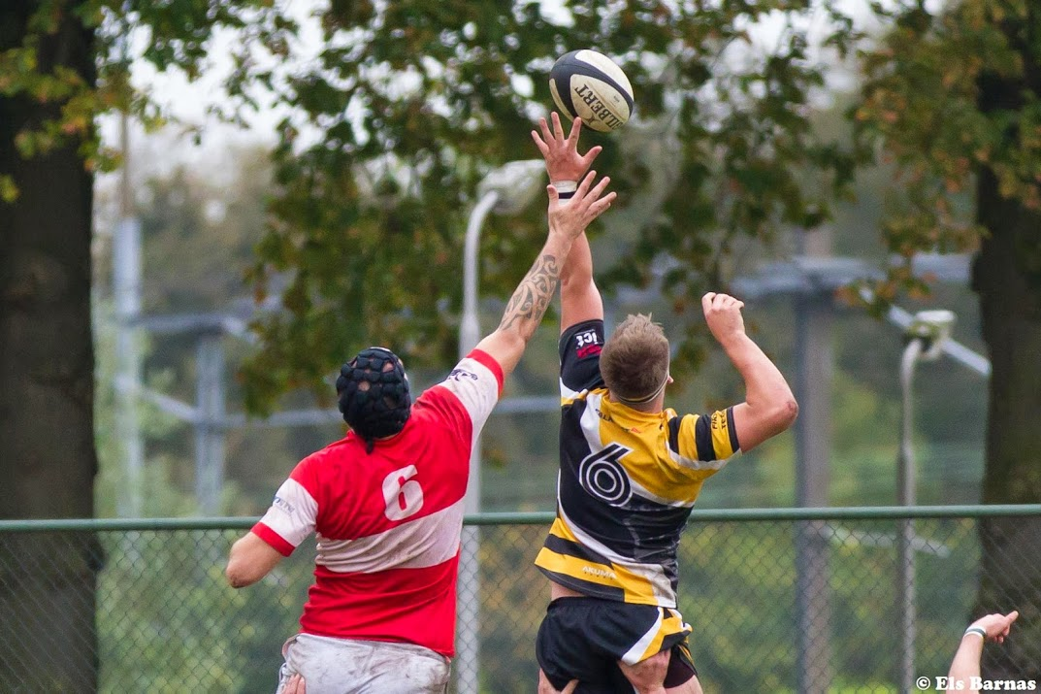
Vincent Grimbergen probeert de line-out bal van Eemland te stelen (foto: Els Barnas)
Uitslagen Ronde 6 Ereklasse rugby 2014-2015
RC The Hookers 1 - Rugby Club Hilversum 1 10 – 38
ASRV Ascrum 1 - Rugby Club 't Gooi 1 3 – 36
RC Eemland 1 - LRC DIOK 1 33 – 13
RC Waterland 1 - RC The Dukes 1 12 – 50
EZRC Oemoemenoe 1 - Castricumse RC 1 19 – 76
Amstelveense RC 1 - Haagsche RC 1 19 - 38
Stand Kampioenspoule Ereklasse rugby
Zie ook: http://www.resultservices.nl/rugby/overview.php?Page=SENIOR

